营运部发[2015] 130号 签发人：李坚
关于太极水KT板店外宣传通知
2015年7月1日起，各门店将陆续收到太极水宣传KT板，用于店外宣传。请门店按照以下方式进行宣传。
1、KT板内容如图：
（竖式）
2、宣传方式：使用三脚架展示 （备注：木质或铁质三脚架均可）
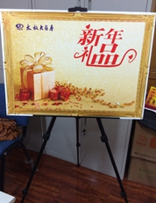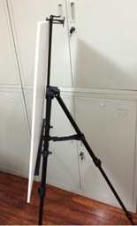（示意图为铁质三脚架）
3、宣传时间：2015年7月1日~9月30日
4、请各片长对门店进行督促检查。即日起督导科在巡店或营运部抽查中，一经查出未按要求执行的门店，门店将按照督导标准进行处罚并扣片长日常基础管理分1分/店。
主题词： 太极水 店外宣传 通知
太极大药房营运部 2015年7月2日印发
打印：杨雯雯 核对：谭莉杨 （共印1份）

